**Écran ouverture du jeu**

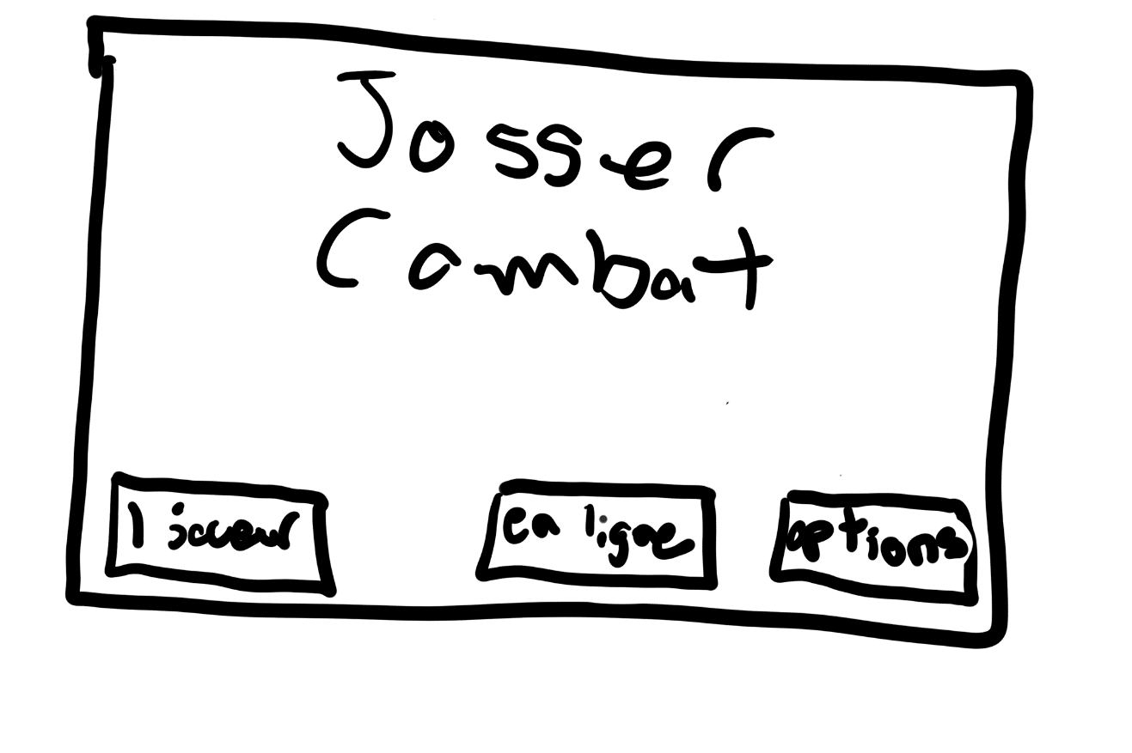

**Jeu en action (1joueur ou 2joueurs)**

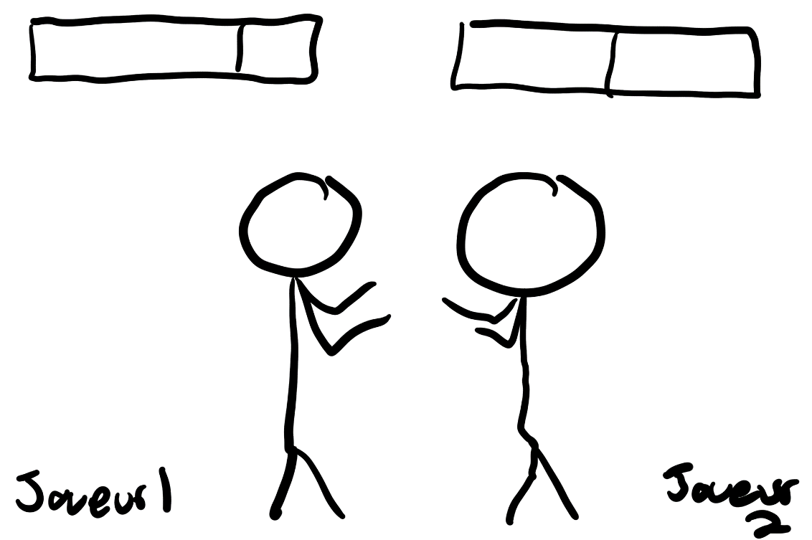

**Écran options**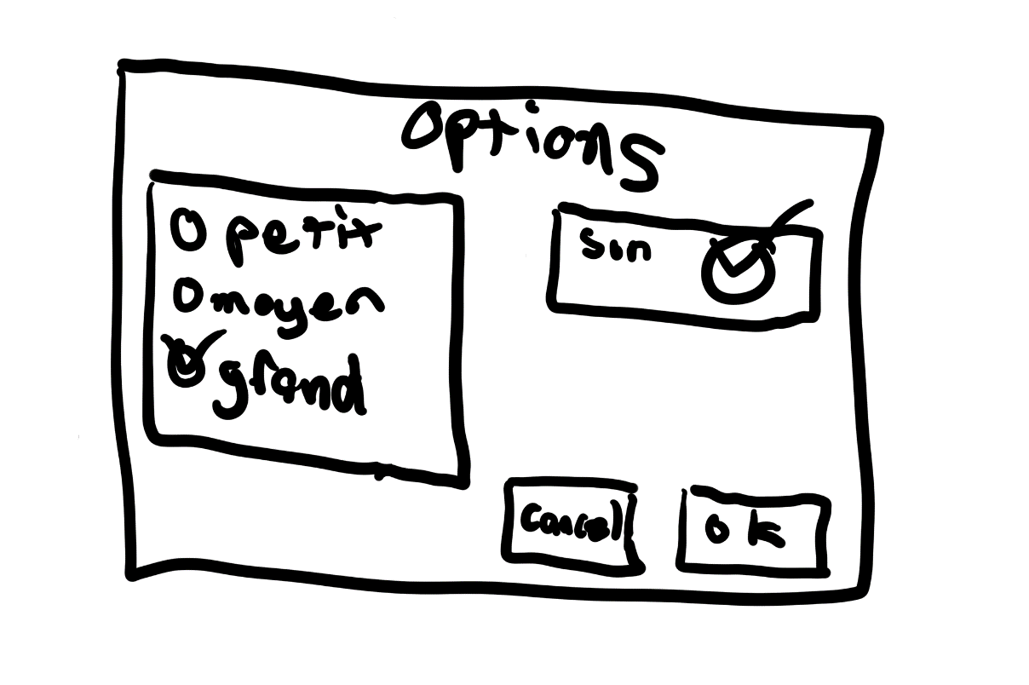

**Écran menu jouer en ligne**